Нарушения письменной речи у учащихся начальной школы

Одной из распространенных причин неуспеваемости учащихся начальных классов являются разнообразные нарушения устной и письменной речи, которые затрудняют овладение правильным чтением и грамотным письмом. Это, прежде всего те дети, у которых недостатки произношения сопровождаются недоразвитием процессов фонемообразования. У ребенка оказываются недостаточно сформированными практические обобщения о звуковом составе слова, которые у ребенка с нормальным речевым развитием вырабатываются задолго до обучения в школе. Чтобы обозначить при письме тот или иной звук буквой, необходимо не только выделить его из слова, но и обобщить выделенный звук в устойчивую фонему на основе его слухопроизносительной дифференциации. Умение выделить фонемы из слова и правильно их дифференцировать является одним из условий развития звукового анализа. Звуковой анализ – овладение умственным действием « по установлению звуков в слове». Например, слово «шапка» ребенком с нормой речевого развития анализируется так /ш, а, п, к, а/, а ребенок с общим недоразвитием речи может проанализировать так : /ша, ка/.

Приведем для иллюстрации письмо детей.

Образец слухового диктанта

**На лугу.**

**День был тёплый. Катюша и Лёня гуляли по лугу.**

**Там рос кустик. Дети сели в тень.**

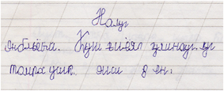

**Клён.**

**У дома рос клён. На ветки клёна сели птицы. Это галки. Серёжа дал им крошки хлеба и** **зёрна.**

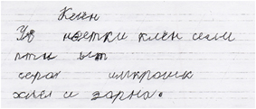

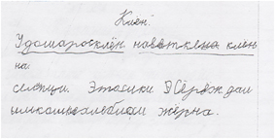

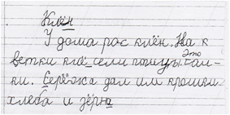

А это письмо ребенка к концу 1 класса с нормой речевого развития.

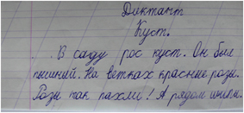

Выделяют пять форм дисграфии:

Материал с сайта [www.logoped.ru](http://www.logoped.ru/)

*1.****Артикуляторно-акустическая форма дисграфии.***  
Суть ее состоит в следующем: Ребенок, имеющий нарушение звукопроизношения, опираясь на свое неправильное произношение, фиксирует его на письме. Иными словами, пишет так, как произносит. Значит, до тех пор, пока не будет исправлено звукопроизношение, заниматься коррекцией письма с опорой на проговаривание нельзя.

*2.* ***Акустическая форма дисграфии.***  
Эта форма дисграфии проявляется в заменах букв, соответствующих, фонетически близким звукам. При этом в устной речи звуки произносятся правильно. На письме чаще всего смешиваются буквы, обозначающие звонкие - глухие (Б-П; В-Ф; Д-Т; Ж-Ш и т.д.), свистящие - шипящие (С-Ш; З-Ж и т.д.), аффрикаты и компоненты, входящие в их состав (Ч-Щ; Ч-ТЬ; Ц-Т; Ц-С и т.д.).  
Также проявляется в неправильном обозначении мягкости согласных на письме: "писмо", "лубит", "больит" и т.д.

*3.* ***Дисграфия на почве нарушения языкового анализа и синтеза.***Это наиболее часто встречающаяся форма дисграфии у детей, страдающих нарушениями письменной речи. Для нее наиболее характерны следующие ошибки:

* пропуски букв и слогов;

• перестановка букв и (или) слогов;

• недописывание слов;

• написание лишних букв в слове (бывает, когда ребенок, проговаривая при письме, очень долго "поет звук";

• повторение букв и (или) слогов;

• контоминация - в одном слове слоги разных слов;

* слитное написание предлогов, раздельное написание приставок ("настоле", "на ступила").

*4.* ***Аграмматическая дисграфия.***  
Связана с недоразвитием грамматического строя речи. Ребенок пишет аграмматично, т.е. как бы вопреки правилам грамматики ("красивый сумка", "веселые день"). Аграмматизмы на письме отмечаются на уровне слова, словосочетания, предложения и текста.  
Аграмматическая дисграфия обычно проявляется с 3-го класса, когда школьник, уже овладевший грамотой, "вплотную" приступает к изучению грамматических правил. И здесь вдруг обнаруживается, что он никак не может овладеть правилами изменения слов по падежам, числам, родам. Это выражается в неправильном написании окончаний слов, в неумении согласовать слова между собой.   
*5****. Оптическая дисграфия.***В основе оптической дисграфии лежит недостаточная сформированность зрительно-пространственных представлений и зрительного анализа и синтеза. Все буквы русского алфавита состоят из набора одних и тех же элементов ("палочки", "овалы") и нескольких "специфичных" элементов. Одинаковые элементы по-разному комбинируясь в пространстве, и образуют различные буквенные знаки: и, ш, ц, щ; б, в, д, у...  
Если ребенок не улавливает тонких различий между буквами, то это непременно приведет к трудностям усвоения начертания букв и к неправильному изображению их на письме.  
Ошибки, наиболее часто встречающиеся на письме:   
- недописывание элементов букв (связано с недоучетом их количества): Л вместо М; Х вместо Ж и т.д.;  
- добавление лишних элементов;  
- пропуски элементов, особенно при соединении букв, включающих одинаковый элемент;  
- зеркальное написание букв.

Несформированность представлений о звуковом составе слова приводит не только к специфическим нарушениям письма, но и к своеобразным нарушениям чтения, а иногда и на понимание прочитанного. Дети вместо плавного послогового чтения часто пользуются побуквенным угадывающим чтением. При этом они делают много самых разнообразных ошибок.

Психофизиологической основой чтения выступает совместная деятельность различных зон головного мозга. Нарушение деятельности любой из этих зон может привести к специфическим отклонениям, что проявляется в тех или иных нарушениях чтения.

Выявлено, что нарушения речевых операций, составляющих базу для овладения чтением (звукопроизношение, звуковое восприятие, фонематический анализ и синтез, лексико-грамматические операции) сопровождаются следующими видами дислексических ошибок: смешения букв, обозначающих акустико-артикуляционно близкие согласные и гласные звуки, смешения букв, обозначающих твердые и мягкие согласные, ошибки ударения, аграмматизмы, ошибки в прочтении окончаний. Помимо этого нарушено понимание прочитанного.

Нарушения зрительных функций приводят к возникновению следующих ошибок чтения: замена слов на основе зрительного сходства; «застревание»; перестановки букв, слогов; пропуски и повторы строк; перестановки слов. Отмечается крайне замедленный темп чтения.

Таким образом, основными условиями успешного овладения навыком чтения являются сформированность устной речи, фонетико-фонематической и лексико-грамматической стороны речи; достаточное развитие пространственных представлений, зрительного анализа и синтеза, зрительной памяти.